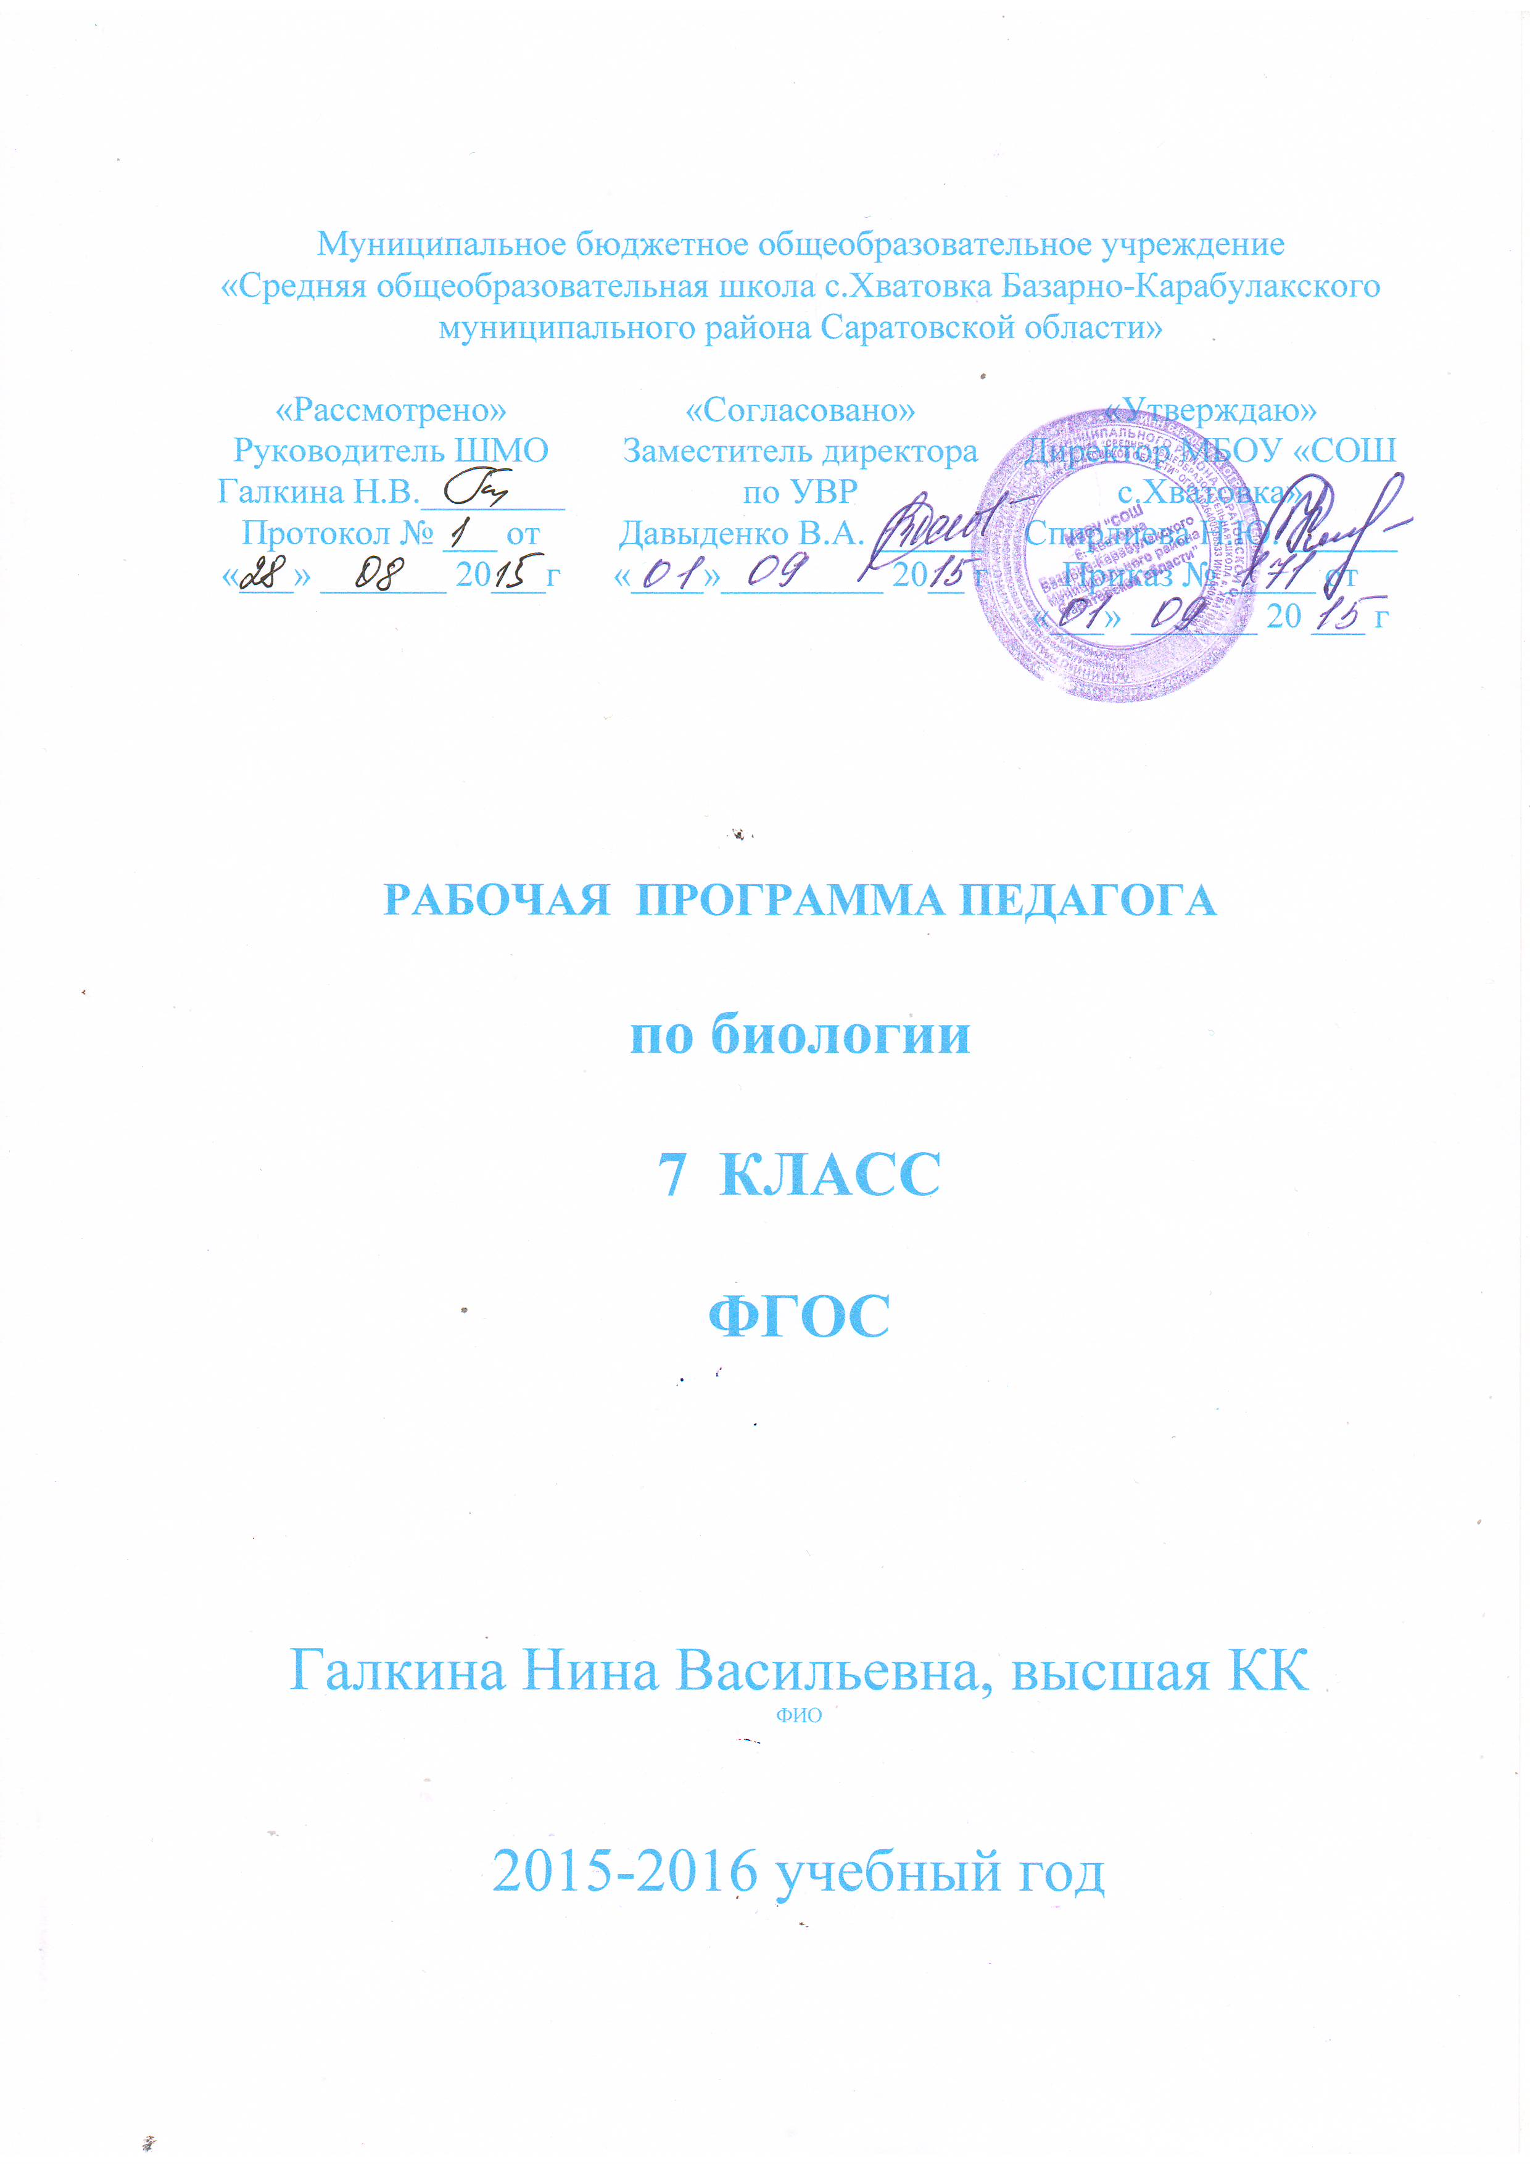

Рабочая программа по биологии
7 класс
(1 час в неделю, 35 часов за год)
1. Пояснительная записка
Рабочая программа по биологии составлена на основе Федерального государственного образовательного стандарт основного общего образования (Приказ Министерства образования и науки РФ от 17.12.2010г №1897), и на основе примерной программы по биологии для основной школы и авторской программы И.Н. Пономаревой и др. «Животные».
Рабочая программа предназначена для изучения биологии в 7 классе средней общеобразовательной школы по учебнику: В.М. Константинов,В.Г. Бабенко, В.С. Кучменко. Биология. Издательский центр «Вентана-Граф», 2014. Входит в федеральный перечень учебников, рекомендованных Министерством образования и науки Российской Федерации к использованию в образовательном процессе в общеобразовательных учреждениях, на 2015/2016 учебный год, утвержденный приказом Министерства образования и науки Российской Федерации от 24 декабря2010 г. № 2080. Учебник имеет гриф «Рекомендовано Министерством
образования и науки Российской Федерации».
В соответствии с федеральным базисным учебным планом в рамках основного общего образования и в соответствии с учебным планом нашей школы данная программа рассчитана на преподавание курса биологии в 7 классе в объеме 1 часа в неделю, всего 35 часов.
Изучение зоологии проводится в течение одного учебного года.
Курс зоологии имеет комплексный характер, включая основы различных зоологических наук: морфологии, анатомии, гистологии, эмбриологии, физиологии, систематики, экологии, зоогеографии, палеозоологии, содержание которых дидактически переработано и адаптировано к возрасту и жизненному опыту учащихся. Он является продолжением курса ботаники и частью специального цикла биологических дисциплин о животном мире.
В процессе изучения зоологии учащиеся знакомятся с многообразием животного мира и его системой, отражающей родственные отношения между организмами и историю развития животного мира. Чтобы обеспечить понимание учащимися родственных отношений между организмами, систему животного мира, отражающую длительную эволюцию животных, изучение ведется от простейших к млекопитающим.
Количество контрольных работ за год – 3
Количество лабораторных работ за год – 10

Рабочая программа включает разделы: пояснительную записку, нормативные документы, обеспечивающие реализацию программы; цели изучения курса; годовой календарный график текущего контроля; структуру курса; перечень лабораторных работ; перечень проверочных работ по модулям; календарно-тематическое планирование; требования к уровню подготовки учащихся 7 класса; информационно – методическое обеспечение.
Измерители: контрольные работы составлены с использованием пособия
«Контрольно-измерительные материалы. Биология. 7 класс», М.: Вако, 2010

2. Нормативные документы, обеспечивающие реализацию программы

Закон РФ от 10 июля 1992 года №3266-1 (ред. от 02.02.2011) "Об образовании".
Типовое положение об общеобразовательном учреждении (ред. От 10.03.2009), утвержденное постановлением Правительства РФ от 19 марта 2001 года №196.
Санитарно-эпидемиологические правила и нормативы СанПиН2.4.2.2821-10 «Санитарно-эпидемиологические требования к условиями организации обучения в общеобразовательных учреждениях» ,зарегистрированные в Минюсте России 03 марта 2011 года, регистрационный номер 19993.
«Требования к структуре основной образовательной программы основного общего образования» ФГОС основного общего образования, раздел III, пункт 18.2.2. Приказа МОиН от 17.12.2012 №1897
Федеральный государственный образовательный стандарт основного общего образования (Приказ Министерства образования и науки РФ от 17.12.2010г №1897)
Федеральный государственный образовательный стандарт среднего (полного) общего образования (Приказ Министерства образования и науки от 17.05.2012г № 413)
Федеральный базисный учебный план для общеобразовательных учреждений РФ (Приказ МО РФ ОТ 09.03.2004 № 1312).
Федеральный перечень учебников, рекомендованных Министерством образования и науки Российской Федерации к использованию в образовательном процессе в общеобразовательных учреждениях, на2014/2015 учебный год
Примерные программы по биологии, разработанные в соответствии с государственными образовательными стандартами 2004 г. И.Н. Пономарева, Т.С. Сухова. Природоведение. Биология. Экология:5-11 классы: программы. – М.: Вентана-граф, 2010.

Специфика курса Биологии в 7 классе заключается в особой организации учебной деятельности школьников – насыщение уроков видеоматериалами, большое количество лабораторных и практических работ.
Практическая полезность курса обусловлена тем, что мы постоянно в нашей повседневной жизни сталкиваемся с различными представителями животного мира, и правильное поведение, оценка ситуаций и понимания процессов их жизнедеятельности, поможет учащимся правильно действовать как в экстремальных ситуациях (укус змеи), так и в повседневной жизни (выбор домашнего животного).
Новизна данной программы обусловлена несколькими компонентами:
увеличение времени прохождения некоторых тем – например - класс млекопитающие – с тем, чтобы сформировать правильное позиционирование различных отрядов зверей, раскрыть особенности их строения и жизнедеятельности;
акцентирование внимания на опасных животных – возбудителей или переносчиков заболеваний человека – простейших, червей, насекомых, на правилах и приемах оказания первой помощи при укусе ядовитых змей и насекомых;
нарушение изложения последовательности учебного материала по некоторым темам, которое дает более логическое изложение материала;
активное использование исследовательской и проектной деятельности учащихся.
При работе по данной программе предполагается использовать следующие современные педагогические технологии:

организация самостоятельной работы;
проектную деятельность;
учебно-исследовательскую деятельность;
творческую деятельность;
технология развития критического мышления;
информационную;
проблемно-диалоговую;
организацию группового взаимодействия;
рефлексивное обучение;
самообразовательную деятельность;
оценку достижений.
Рабочая программа предусматривает формирование у учащихся общеучебных умений и навыков, универсальных способов деятельности и ключевых компетенций. В этом направлении приоритетными для учебного предмета «Биология» на ступени основного общего образования являются: распознавание объектов, сравнение, классификация, анализ, оценка.
Ожидаемый результат изучения курса – знания, умения, опыт, необходимые для построения индивидуальной образовательной траектории в школе и успешной профессиональной карьеры по ее окончании.
7. Требования к уровню подготовки учащихся 7 класса

В результате изучения биологии ученик должен
знать/понимать
- признаки биологических объектов: живых организмов; клеток и
организмов растений, животных, грибов и бактерий; популяций; экосистем и
агроэкосистем; растений, животных и грибов своего региона;
- объяснять: роль биологии в формировании современной
естественнонаучной картины мира, в практической деятельности людей и
самого ученика; родство, общность происхождения и эволюцию растений и
животных (на примере сопоставления отдельных групп); роль различных
организмов в жизни человека и собственной деятельности; взаимосвязи
организмов и окружающей среды; биологического разнообразия в
сохранении биосферы; необходимость защиты окружающей среды;
- изучать биологические объекты и процессы: ставить биологические
эксперименты, описывать и объяснять результаты опытов; наблюдать за
ростом и развитием растений и животных, поведением животных, сезонными
изменениями в природе; рассматривать на готовых микропрепаратах и
описывать биологические объекты;
- распознавать и описывать: на таблицах основные части и органоиды
клетки; на живых объектах и таблицах органы цветкового растения, органы и
системы органов животных, растения разных отделов, животных отдельных
типов и классов; наиболее распространенные растения и животных своей
местности, культурные растения и домашних животных, съедобные и
ядовитые грибы, опасные для человека растения и животные;
- сравнивать биологические объекты (клетки, ткани, органы и
системы органов, организмы, представителей отдельных систематических
групп) и делать выводы на основе сравнения;
- определять принадлежность биологических объектов к определенной
систематической группе (классификация);
- анализировать и оценивать воздействие факторов окружающей
среды, факторов риска на здоровье, последствий деятельности человека в
экосистемах, влияние собственных поступков на живые организмы и
экосистемы;
- проводить самостоятельный поиск биологической информации:
находить в тексте учебника отличительные признаки основных
систематических групп; в биологических словарях и справочниках значения
биологических терминов; в различных источниках необходимую
информацию о живых организмах (в том числе с использованием
информационных технологий);
использовать приобретенные знания и умения в практической
деятельности и повседневной жизни для:
соблюдения мер профилактики заболеваний, вызываемых растениями,
животными, бактериями, грибами и вирусами;
оказания первой помощи при отравлении ядовитыми грибами,
растениями, укусах животных;
рациональной организации труда и отдыха, соблюдения правил
поведения в окружающей среде;
выращивания и размножения культурных растений и домашних
животных, ухода за ними;
10. Информационно – методическое обеспечение
Основная литература:
1. И.Н. Пономарева, Т.С. Сухова. Природоведение. Биология. Экология:
5-11 классы: программы. – М.: Вентана-Граф, 2010.
2. В.М. Константинов, В.Г. Бабенко, В.С. Кучменко. Биология. 7 класс.
Учебник для учащихся общеобразовательных учреждений / Под
редакцией проф В.М. Константинова. – М.: Вентана-Граф, 2014г
3. Кучменко В.С., Суматохин С.В. Биология. Животные: 7 класс.
Методическое пособие. – М.: Вентана - Граф, 2006.-176 с.
4. Тихонова Л.В. Дидактические карточки-задания по биологии: 7 класс.
К учебнику В.М. Константинова и др. «Биология. Животные.7 класс»
/Л.В.Тихонова, В.Б. Захаров, В.А. Игнатов.- М.: Издательство
«Экзамен»,2008.-80 с.
5. «Контрольно-измерительные материалы. Биология. 7 класс», М.: Вако,
2010
Дополнительная литература:
1. Лабораторный практикум. Биология 6-11 класс (учебное электронное
издание).
2. Биология. Животные. 7 класс. Образовательный комплекс (электронное
учебное издание), Фирма «1 С».
3. «Единая коллекция Цифровых Образовательных Ресурсов» (набор
цифровых ресурсов к учебникам линии Пономаревой И.Н.)
(http://school-collection.edu.ru/).
4. www.bio.1september.ru– газета «Биология» -приложение к «1 сентября».
5. http://bio.1september.ru/urok/ - Материалы к уроку. Все работы, на
основе которых создан сайт, были опубликованы в газете "Биология".
Авторами сайта проделана большая работа по систематизированию
газетных статей с учётом школьной учебной программы по предмету
"Биология".
6. www.bio.nature.ru – научные новости биологии
7. www.edios.ru – Эйдос – центр дистанционного образования
8. www.km.ru/education - учебные материалы и словари на сайте «Кирилл и
Мефодий»
9. http://ebio.ru/ - Электронный учебник «Биология». Содержит все
разделы биологии: ботанику, зоологию, анатомию и физиологию
человека, основы цитологии и генетики, эволюционную теорию и
экологию. Может быть рекомендован учащимся для самостоятельной
работы.
10. http://bird.geoman.ru/ - Птицы
11. http://invertebrates.geoman.ru/ - Насекомые
12. http://animal.geoman.ru/ - Животные
13. http://fish.geoman.ru/ - Рыбы
14. http://www.gbmt.ru/ - Государственный Биологический музей им. К. А.
Тимирязева. Виртуальные экскурсии: Животные в мифах и легендах,
Животные-строители, Забота о потомстве, Опасные животные.
Цифровые копии фонда музея могут быть использованы в качестве
иллюстраций на уроках и рекомендованы для самостоятельной работы
при изучении мира животных.
15. http://www.moscowzoo.ru/ - Московский зоопарк
16. http://www.paleo.ru/museum/ - Палеонтологический музей
17. http://zmmu.msu.ru/ - Зоологический музей Московского университета
18. http://iceage.ru/ - Музей-театр «Наш ледниковый период»

Календарно- тематическое планирование

Тема урока | Домашнее задание. Сроки | Лабораторные и практические работы | Самостоятельные, контрольные работы. Тестирование.
Общие сведения о мире животных ( 4 часа)
1. Зоология – наука о животных | 1.
2. Среды жизни и места обитания животных | 2.
3. Классификация животных | 3.
4. Влияние человека на животных | 4-5.
Строение тела животных (2 часа)
5. Клетка и ткани | 6 - 7.
6. Органы и системы органов | 8.
Подцарство Простейшие(4 часа)
7. Обыкновенная амеба, или амебы протей, как организм | 9.
8.Зелёная эвглена | 10.
9.Инфузория – туфелька. | 11. | Лабораторная работа
10.Пресноводный полип гидра | 13.
11.Морские кишечнополостные | 14.
Типы: Плоские черви, Круглые черви, Кольчатые черви ( 4 часа)
12.Тип Плоские черви. Белая планария | 15
13.Разнообразие плоских червей: сосальщики и цепни | 16.
14.Тип Круглые черви. Класс Нематоды | 17.
15.Класс Малощетинковые черви | 19. | Лабораторная работа «Дождевой червь»
Тип Моллюски ( 3 часа)
16.Класс Брюхоногие моллюски | 21.
17.Класс Двустворчатые моллюски. | 22. 28.11 | Лабораторная работа
18.Класс Головоногие моллюски | 23. 1.12
Тип Членистоногие ( 4 часа)
19.Класс Ракообразные | 24.
20.Класс Паукообразные | 25.
21.Класс Насекомые. | 26. | «Внешнее строение насекомого» Лабораторная работа
22.Типы развития насекомых | 27.
Тип хордовые ( 3 часа)
23.Надкласс рыбы. Внешнее строение рыбы | 31. | Лабораторная работа
24.Внутреннее строение костной рыбы | 32. | Лабораторная работа
25.Размножение и многообразие рыб | 33.
Класс Земноводные или Амфибии( 2 часа)
26.Места обитания. Внешнее и внутреннее строение земноводных | 36 - 37.
27.Годовой цикл жизни земноводных. Многообразие земноводных | 38-39.
Класс Пресмыкающиеся или Рептилии ( 2 часа)
28.Особенности внешнего и внутреннего строения пресмыкающихся | 40 - 41.
29.Многообразие пресмыкающихся. Конференция | 42.
30.Обобщающий урок по теме: «Земноводные и пресмыкающиеся» | Повторить 36-43.  1.03 |  | Тестирование
Класс Птицы( 3 часа)
31.Внешнее строение птиц. | 44. | Лабораторная работа «Внешнее строение птицы. Строение перьев»
32.Опорно-двигательная система птиц Внутреннее строение птиц | 45. | Лабораторная работа «Строение скелета птиц»
33.Многообразие птиц. Конференция | 49.
Класс Млекопитающие(3 часа)
34.Внешнее и внутреннее строение млекопитающих. | 51. | Лабораторная работа «Строение скелета».
35.Происхождение и многообразие млекопитающих | 54.
36.Высшие плацентарные, или звери. | 55.
37.Итоговая контрольная работа за курс «животные» |  | 1 час

